PONTIFICIA UNIVERSIDAD CATÓLICA DEL PERÚ

FACULTAD DE CIENCIAS E INGENIERÍA



PRIMER SEMESTRE 2026

Avance Parcial

Curso:
Arquitectura Empresarial

Horario:
XXX

Grupo:
Y

Elaborado por:

XXXXXXXXXXXXXXXXXXXX (20YYYYYY)

XXXXXXXXXXXXXXXXXXXX (20YYYYYY)

XXXXXXXXXXXXXXXXXXXX (20YYYYYY)

XXXXXXXXXXXXXXXXXXXX (20YYYYYY)

XXXXXXXXXXXXXXXXXXXX (20YYYYYY)

Docente:
Mag. Carlos Chávez Broncano

Lima, XX de XXXXXXX del 20XX

Contenido
Resumen Ejecutivo 3
Índice General 3
1. LA ORGANIZACIÓN 3
1.1. Organización 3
1.2. Mapa de procesos y descripción del Core Business 3
2. OBJETO DE ANÁLISIS 3
2.1. Proceso seleccionado y áreas por las que atraviesa. 3
2.2. Nombre del proceso 3
2.3. Flujograma 3
3. IDENTIFICACIÓN DE PROBLEMAS/NUEVAS NECESIDADES (Mínimo 2 problemas y 2 nuevas necesidades) 3
3.1. Problema 1 3
3.1.1. Narración del problema 3
3.1.2. Clasificación 3
3.2. Problema 2 3
3.2.1. Narración del problema 3
3.2.2. Clasificación 3
3.3. Nueva necesidad 1 3
3.3.1. Narración de la necesidad 3
3.4. Nueva necesidad 2 3
3.4.1. Narración de la necesidad 3
4. MAPA DE CAPACIDADES 4
4.1.1. Diagrama de representación 4
5. ARQUITECTURA ACTUAL (AS IS) 4
5.1.1. Negocios 4
5.1.2. Aplicaciones 4
5.1.3. Datos 4
5.1.4. Infraestructura 4
Referencias 5
Anexos 5

Resumen Ejecutivo

Índice General

1. LA ORGANIZACIÓN

Organización
Se explican las características generales de la empresa para la que se realiza el trabajo. Incluir visión, misión, objetivos estratégicos, sector de la empresa, principales productos y clientes, así mismo tomar en cuenta que el organigrama pueden ayudar a comprender el objeto de estudio. Resaltar en el organigrama las áreas o departamentos que son base de estudio en el proceso seleccionado.
Almacenes Nova S.A. (NOVA) es una de las cadenas de retail más emblemáticas de la región andina, fundada en 1982 como tienda departamental tradicional. A lo largo de más de cuatro décadas expandió su presencia mediante la apertura gradual de grandes tiendas por departamento y la diversificación hacia supermercados urbanos de proximidad bajo la marca Nova Express. Actualmente opera 145 tiendas físicas (45 tiendas por departamento de gran formato y 100 tiendas de conveniencia/supermercados de proximidad) distribuidas en tres países sudamericanos, con una fuerza laboral que supera los 12,000 colaboradores directos.
El modelo de negocio contempla la venta de las categorías Electrónica y Hogar (35% de los ingresos), Moda y Calzado (30%), Consumo Masivo y Alimentos (25%), y Moda Infantil y Deportes (10%). La estructura comercial atiende tres segmentos de clientes: Familias Tradicionales (compradores recurrentes en tiendas físicas, crédito bancario o tarjeta propia), Jóvenes Profesionales Digitales (consumidores hiperconectados que demandan e-commerce, app móvil y entregas el mismo día) y B2B / Pequeños Comerciantes (compras al por mayor mediante venta institucional). La organización interna responde a una estructura jerárquica vertical, dividida en las Direcciones Generales Comercial, Operaciones y Logística, Canales Digitales, Finanzas y Administración, y Tecnologías de la Información.
A partir de los objetivos estratégicos declarados por el Directorio para el plan “NOVA 2028: Crecimiento Sin Fronteras” (el caso no los formula textualmente como visión/misión, por lo que se enuncian aquí como síntesis del caso), NOVA busca consolidarse como una plataforma omnicanal líder de la región, duplicando su valorización mediante el crecimiento del canal digital. Las metas estratégicas cuantitativas declaradas para el cierre del plan son:
• Ventas anuales totales: de US$ 850 MM (actual) a US$ 1,200 MM (meta).
• Participación del canal digital: de 22% a 35% de las ventas.
• Pedidos digitales mensuales: de 350,000 a 600,000.
• Tasa de quiebre de stock digital: de 14.5% a menos de 2.0%.
• Nivel de servicio OTIF (pedidos entregados a tiempo y completos): de 68.0% a más de 95.0%.
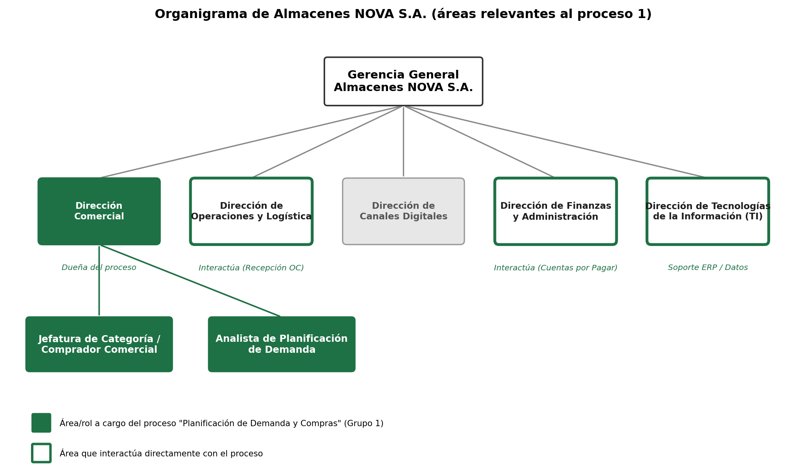
Figura 1. Organigrama de Almacenes NOVA S.A., con las áreas involucradas en el proceso “Planificación de Demanda y Compras” resaltadas.

Mapa de procesos y descripción del Core Business
Es la representación gráfica de todos los procesos que constituyen la actividad de la empresa. Debe indicarse claramente en que macroproceso focalizarán el estudio.
El Core Business de NOVA es la venta minorista omnicanal de productos de consumo (electrónica, moda, alimentos y deportes) a través de tiendas físicas, plataforma e-commerce, aplicación móvil y marketplace de terceros. El levantamiento encomendado por el Comité Ejecutivo identificó seis procesos críticos e interconectados que sostienen la operación diaria (el “Flujo Operativo Integrado en NOVA” del caso de estudio), los cuales se agrupan en tres niveles: procesos estratégicos, procesos core (cadena de valor retail omnicanal) y procesos de soporte.
El presente estudio focaliza su análisis en el macroproceso “Gestión de la Demanda y Abastecimiento”, específicamente en el proceso “1. Planificación de Demanda y Compras”, primer eslabón de la cadena que determina la disponibilidad de mercancía para toda la red de distribución.
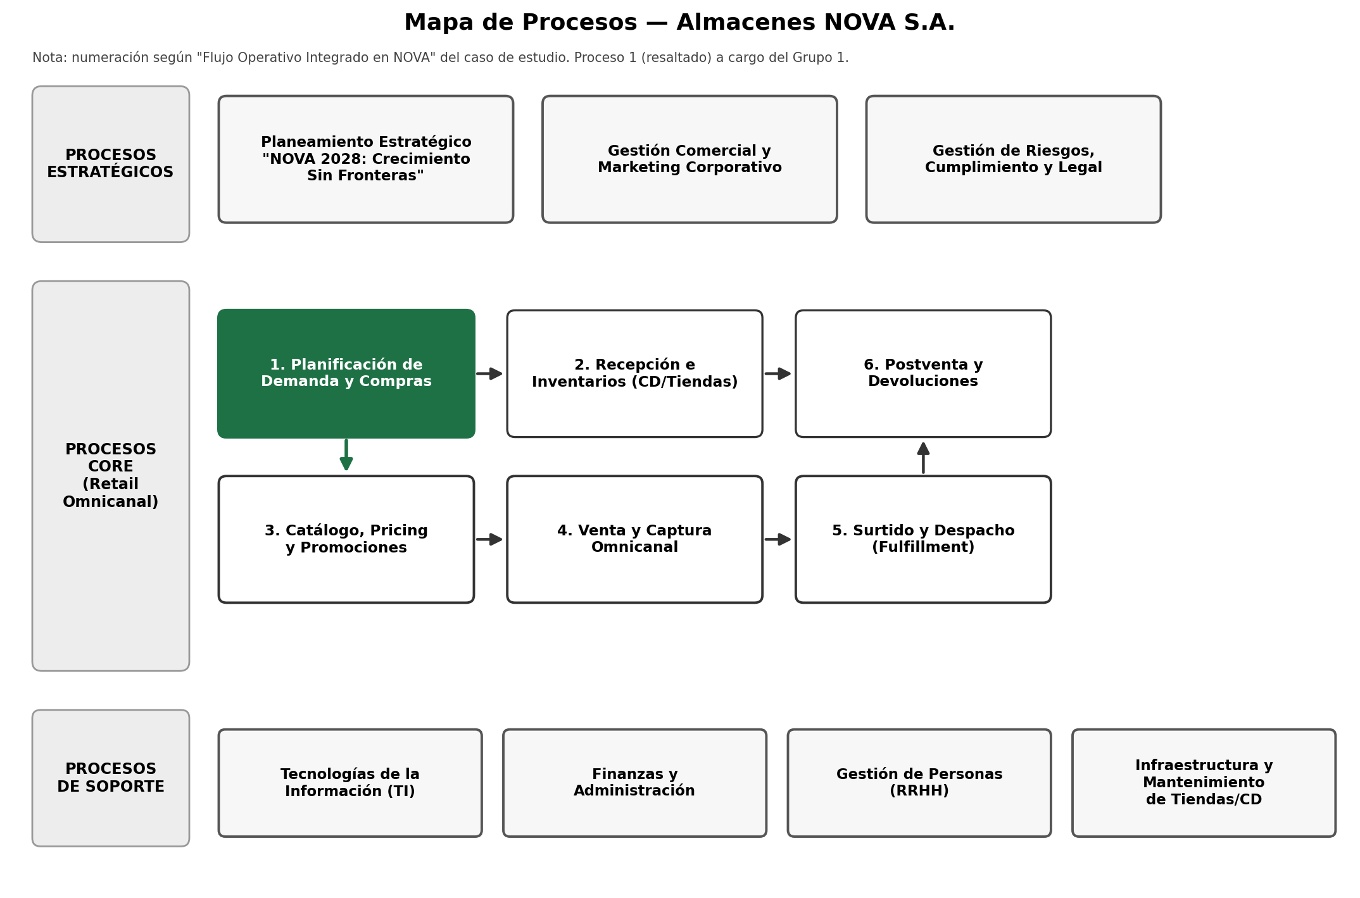
Figura 2. Mapa de procesos de Almacenes NOVA S.A.

OBJETO DE ANÁLISIS

Proceso seleccionado y áreas por las que atraviesa.
Describir dos procesos de nivel 0 o 1 (si la empresa es de gran tamaño) seleccionado y las áreas que atraviesa indicando el área que es dueña de dicho proceso.
Siguiendo la descomposición jerárquica de procesos del caso de estudio, el objeto de análisis del Grupo 1 se ubica en dos niveles:
• Nivel 0 (macroproceso): Gestión de la Demanda y Abastecimiento — agrupa la planificación de la demanda, la gestión de compras a proveedores y la gestión de inventarios; asegura la disponibilidad idónea de mercancía en toda la red de distribución de NOVA.
• Nivel 1 (proceso): Planificación de Demanda y Compras — proceso mediante el cual se pronostica la demanda por categoría/SKU y se emiten las Órdenes de Compra (OC) hacia los proveedores.
El proceso es propiedad (dueño) de la Dirección Comercial, específicamente de la Jefatura de Categoría / Comprador Comercial, y atraviesa adicionalmente a la Dirección de Operaciones y Logística (recepción de la mercancía comprada, Proceso 2), la Dirección de Finanzas y Administración (provisión y pago a proveedores) y la Dirección de Tecnologías de la Información (soporte del ERP y gobierno de datos).
Conforme a los lineamientos del Anexo 1 de la Tarea Académica, se trata de un proceso completo: abarca desde la generación del pronóstico de demanda hasta el registro de la Orden de Compra confirmada por el proveedor, con interacción explícita entre los cuatro roles participantes (ver 2.2) y reglas de negocio propias que condicionan su ejecución (ver 2.2).

Nombre del proceso
Narración del proceso y sus principales actores y entradas/salidas.
Planificación de Demanda y Compras tiene como objetivo asegurar la disponibilidad idónea de mercancía en la red de distribución (Centros de Distribución y Tiendas) mediante el pronóstico preciso de la demanda, la emisión oportuna de Órdenes de Compra a proveedores y la optimización de los niveles de inventario de ciclo y seguridad.
Actores: Analista de Planificación de Demanda (interno), Jefe de Categoría / Comprador Comercial (interno), Proveedor Nacional e Internacional (externo) y Analista de Finanzas / Cuentas por Pagar (interno).
Entradas: histórico de ventas extraído del ERP, factores de estacionalidad, catálogo de productos (SKU) y condiciones comerciales vigentes con proveedores.
Salidas: Orden de Compra (OC) registrada en estado “Pendiente de Recepción” — evento que dispara el Proceso 2 (Recepción e Inventarios) — y la provisión contable del pago pactado con el proveedor.
Reglas de negocio: el caso de estudio no las enuncia como lista formal, por lo que se sintetizan a partir del flujo de actividades descrito para el proceso:
• El pronóstico de demanda se calcula con periodicidad mensual, por categoría y código de producto (SKU), utilizando exclusivamente el histórico de venta física de los últimos 30 días extraído del ERP.
• El Jefe de Categoría / Comprador Comercial debe negociar y acordar las condiciones comerciales (volumen, descuentos, plazos de pago) con el proveedor antes de emitir la Orden de Compra.
• Toda Orden de Compra emitida requiere confirmación expresa del proveedor, incluyendo el compromiso de una fecha de entrega, para considerarse válida.
• El proceso solo se da por concluido cuando la Orden de Compra queda registrada en el módulo de compras en el estado “Pendiente de Recepción”; este registro es el evento que habilita el inicio del Proceso 2 (Recepción e Inventarios).

Flujograma
Desarrollar el flujograma del proceso seleccionado en notación BPMN.
El siguiente flujograma BPMN representa el proceso AS-IS, organizado en cuatro carriles (roles). El hito de cierre — registro de la OC en estado “Pendiente de Recepción” — es el evento que dispara el Proceso 2 (Recepción e Inventarios en Centros de Distribución y Tiendas), a cargo del Grupo 2.
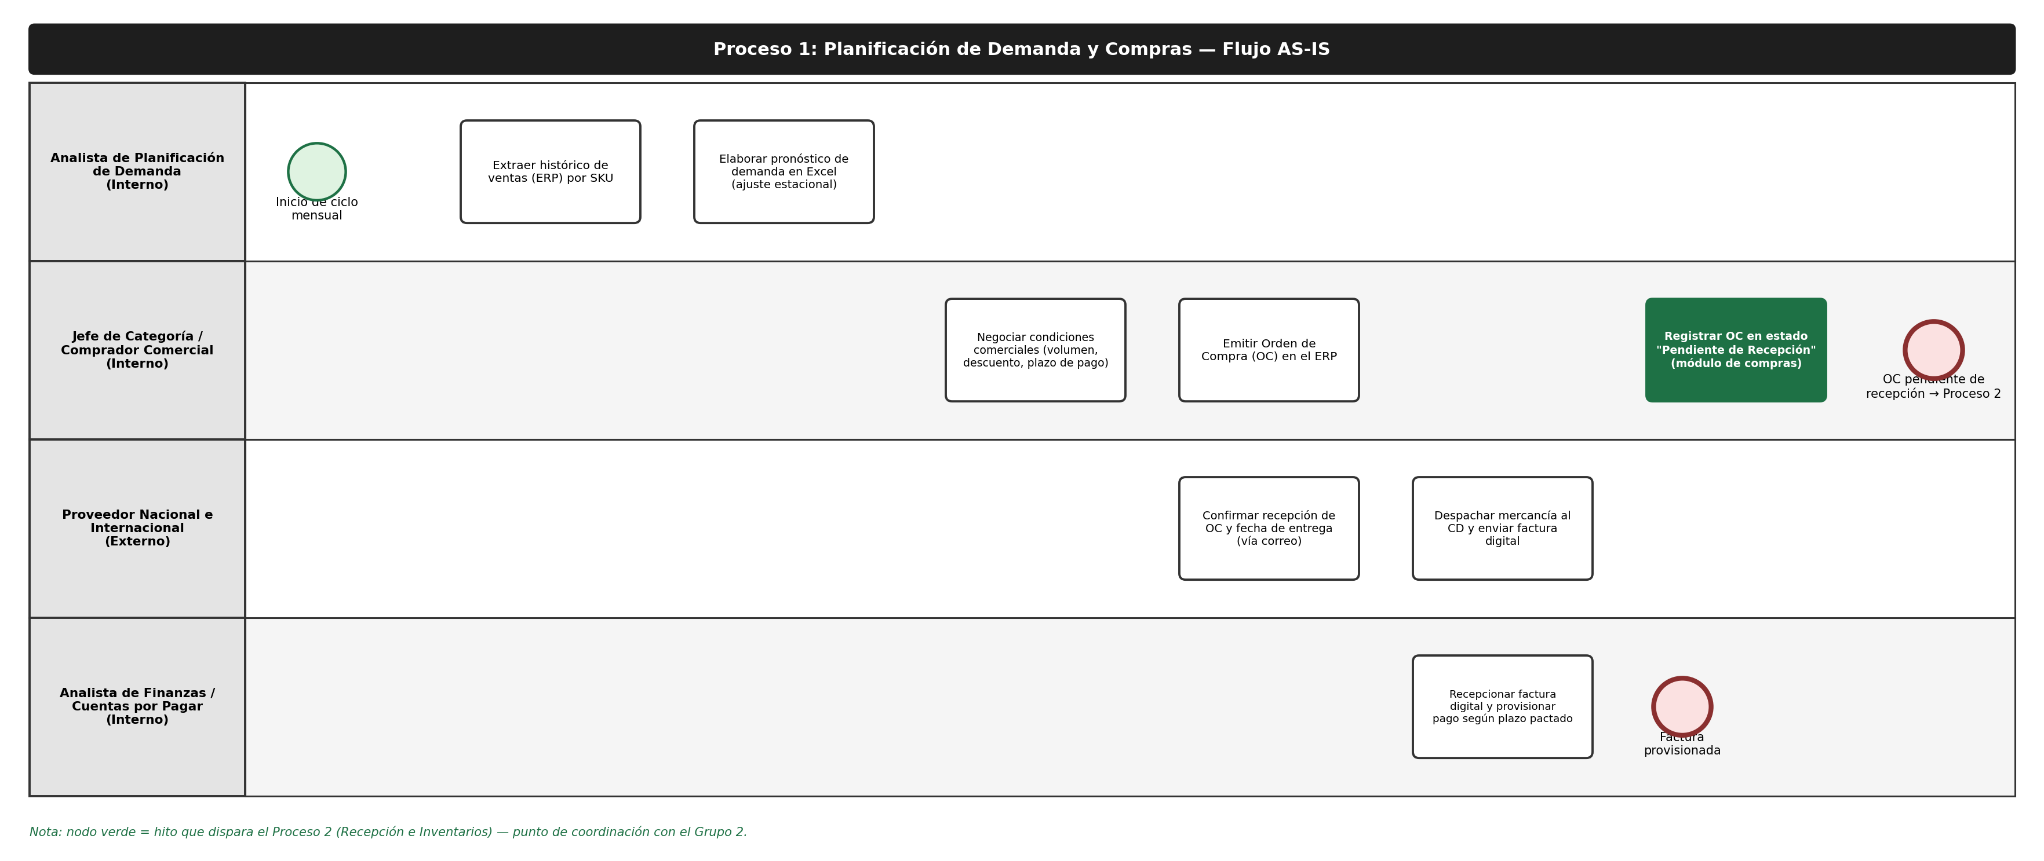
Figura 3. Flujograma BPMN AS-IS del proceso Planificación de Demanda y Compras.

IDENTIFICACIÓN DE PROBLEMAS/NUEVAS NECESIDADES (Mínimo 2 problemas y 2 nuevas necesidades)

Problema 1

Narración del problema
Describir en que consiste el problema y cuando ocurre

Clasificación
Clasificar si es un problema del negocio (procesos, personas) o TI (sistemas de información, infraestructura, datos)

Problema 2

Narración del problema
Describir en que consiste el problema y cuando ocurre

Clasificación
Clasificar si es un problema del negocio (procesos, personas) o TI (sistemas de información, infraestructura, datos)

Nueva necesidad 1

Narración de la necesidad
Describir en que consiste la aspiración/requerimiento

Nueva necesidad 2

Narración de la necesidad
Describir en que consiste la aspiración/requerimiento

MAPA DE CAPACIDADES

Diagrama de representación
Describir las principales capacidades del rubro de la organización. En caso de utilizar un modelo de referencia, mencionarlo y cuáles han sido los puntos de adaptación. Asimismo, debe desarrollar 2 niveles del mapa de capacidades (Nivel 1 y 2). Centrarse en las capacidades "Core"

ARQUITECTURA ACTUAL (AS IS)

Negocios
Describir el proceso enfocado en las actividades claves (value stream) que generan valor para el proceso seleccionado

Aplicaciones
Identificar y describir todas las aplicaciones o módulos que soportan el proceso de negocio (diferenciar frontoffice/integración/backoffice). Asimismo, debe especificar los servicios de aplicación

Datos
Identificar y describir todas las entidades de datos que soportan el proceso de negocio.

Infraestructura
Identificar y describir todos los elementos de infraestructura donde se aloja la aplicación y como se comunica con el ecosistema de la organización, servicios de infraestructura que provee a la capa de aplicación.

Diagrama referencial (No Exhaustivo)
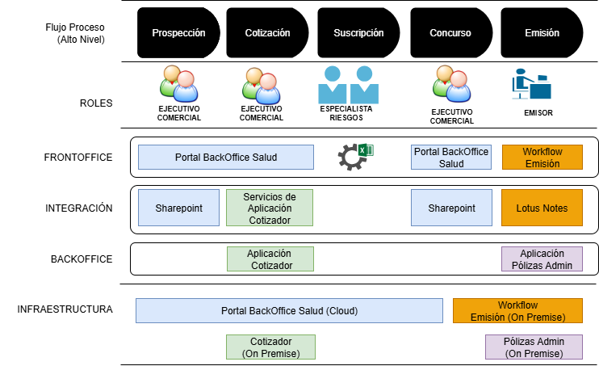

Referencias
Acá colocarán las referencias relacionadas con las investigaciones sobre el sector y procesos realizadas en el levantamiento de información.

Anexos
Como anexos deberán ser presentados a modo de evidencias, copias de los principales formatos, diagramas, reportes o cualquier otro material pertinente utilizado por la organización.
Anexo 1: Participación del equipo de trabajo:
Apellidos y nombres del alumno | Detalle de la participación
Salas Castro Pedro Manuel | - Desarrolló la caracterización del proceso 1.  - Contribuyó al desarrollo del flujograma del proceso 2.  - Planteó 2 mejoras al proceso 1.

Consideraciones:
- La calidad del informe y de la exposición tendrá un peso en la la nota del trabajo.
- Los formatos y flujos deben visualizarse en una sola cara y de forma legible. En caso alguno de ellos sea de gran tamaño insertarlo como objeto y adjuntar un archivo pdf adicional al informe con el contenido del flujo.

